BARCELONA

Barcelona es la capital de Cataluña (España) en el noreste de España. Con una población de 1.595.110 habitantes (INE 2007), Barcelona es la segunda ciudad española más poblada y la décima de la Unión Europea.
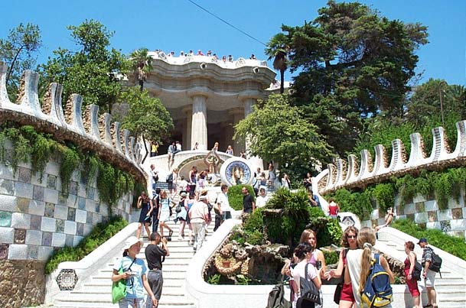
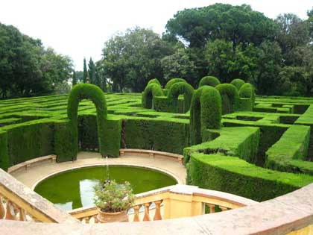Barcelona cuenta con numerosos parques. Los más conocidos son el Parque Güell, diseñado por Antoni Gaudí, el parque de Montjuich, el Parque de la Ciudadela en el centro de la ciudad en el que puede encontrase el Parlamento de Cataluña, el Parque Zoológico de Barcelona, el Parque de Diagonal Mar el más grande de la ciudad, diseñado por Enric Miralles y el Parque del Fórum.
Muy original es el "Laberinto de Horta", parque donde los árboles están plantados de forma que crean un laberinto.
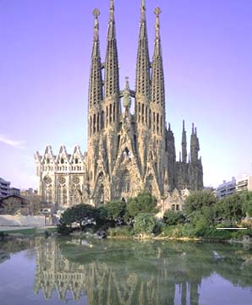Otros parques menores, son el Parque de la España Industrial, en el barrio de Sants, el Parque del Clot, cerca de la Plaza de las Glorias, y el Turó Park, junto a la plaza Francesc Macià.

Barcelona es conocida como capital del modernismo. La ciudad, en la que vivió y trabajó el arquitecto Antonio Gaudí cuenta con algunas de sus obras más relevantes, que atraen cada año a millones de visitantes de todo el mundo.
La más representativa es el Templo Expiatorio de la Sagrada Familia, que Gaudí dejó inacabado y que se sigue construyendo.
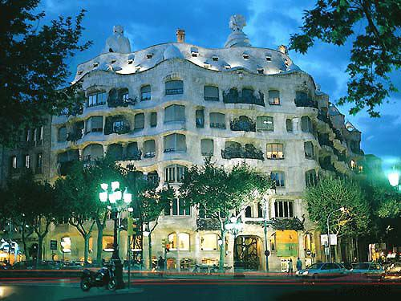Otras de las obras más conocidas de Gaudí son el Parque Güell, la Casa Milà - "La Pedrera" y la Casa Batlló.
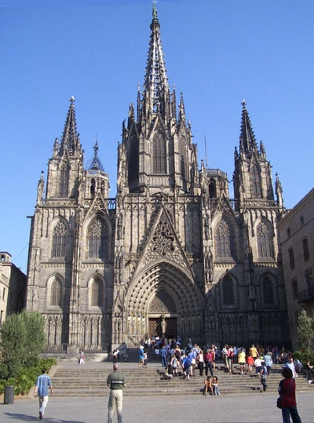Además de las obras de Gaudí, Barcelona cuenta con otras joyas del modernismo catalán como el Hospital de San Pablo y el Palacio de la Música Catalana de Lluís Domènech i Montaner, o el Palacio Macaya y muchas otras obras de Josep Puig i Cadafalch.

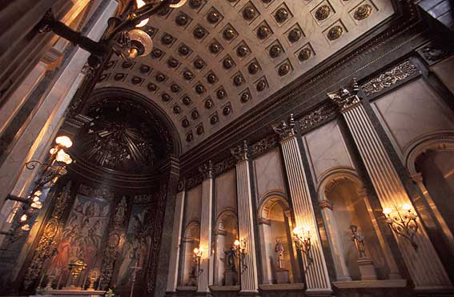Aparte de las obras modernistas, Barcelona también cuenta con relevantes obras pertenecientes a otros estilos y períodos históricos. Dentro del período medieval destacan especialmente las obras góticas como la Catedral de Santa Eulalia. En este mismo estilo se enmarca la Iglesia de Santa María del Mar.

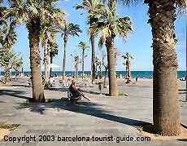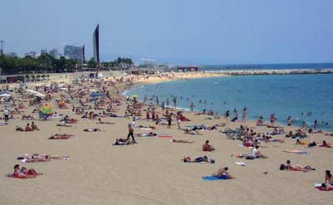Uno de los atractivos de Barcelona en los últimos años son sus playas. Barcelona cuenta hoy en día con seis playas que ocupan más de 4,2 kilómetros lineales de litoral. Las playas son plenamente céntricas, están comunicadas con el centro y están situadas a pocos minutos de cualquier punto de la ciudad.

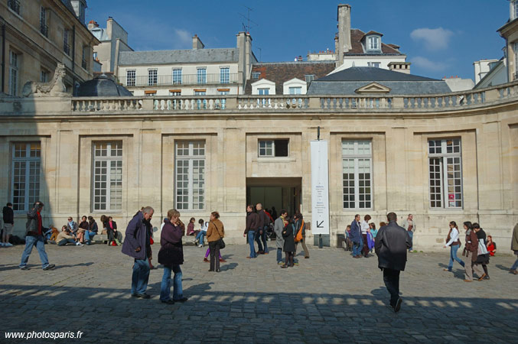El Museo Picasso cuenta con una importante colección de obras poco conocidas de este pintor.
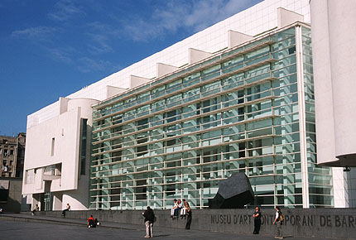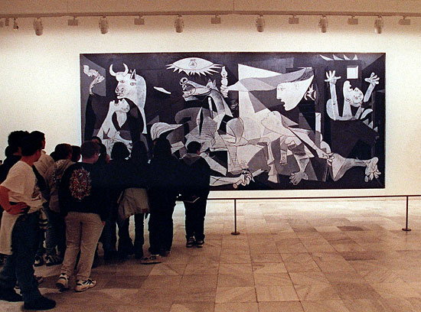En el Museo Nacional de Arte de Cataluña se expone una importante colección de arte románico. De especial relevancia son los frescos románicos que fueron trasladados al museo desde capillas e iglesias de toda Cataluña. El arte de la época actual se expone en el Museo de Arte Contemporáneo de Barcelona.

